GEOMETRIA 31 de Agosto del 2020
Estudiantes de Segundo Medio A
DOCENTE: Rosa Viviana Herrera Carvajal
EDI: Perla Ferrari Castro

Objetivo: Resolver problemas aplicando las razones trigonométricas de seno, coseno y tangente
en triángulos rectángulos.

Actividad en pareja. Texto Matemática página 217.

- Tracen un bosquejo que les permita representar cada situación.

- La longitud del hilo que sujeta un volantín es de 18 m
y el ángulo que forma este respecto al suelo es de 30°.
¿A qué altura está el volantín?

- Violeta sube un resbalín que tiene una inclinación de 30°
y 3 m de longitud. ¿Cuál es la mayor altura que Violeta
puede alcanzar?
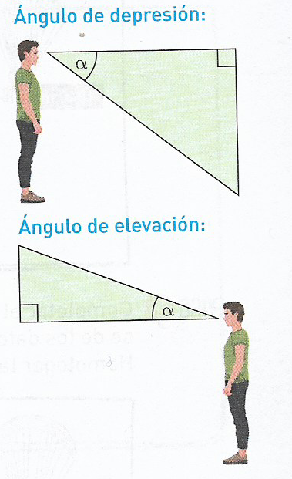

- Un edificio tiene una altura de 72 m. Cuando el sol tiene
un ángulo de elevación de 30°,
¿qué medida tiene la sombra que proyecta el edificio?

- Un avión se encuentra a 2100 m de altura cuando
comienza su descenso para aterrizar.
¿A qué distancia se encuentra de la pista,
si para bajar aplica un ángulo de depresión de 20°?

- Alejandro está recostado en una plaza y observa desde
el piso un edificio de 110 m de lato. Si el edificio está
a una distancia de 110 $\sqrt{3}$ m, ¿cuál es el ángulo de
elevación con el que Alejandro lo observa?

- Una palmera proyecta una sombra de 12 m en el suelo.
Si el ángulo de elevación respecto de la parte más alta
del árbol es tal que su tangente es 0,7.
¿Cuál es la altura de la palmera?

- Desde un faro que se encuentra a 28 m sobre el nivel del mar, se observa un bote con un ángulo de depresión de 60°.
¿Cuál es la distancia entre el punto de observación y el bote?

2. En la imagen a la derecha se muestra el modelo. El ángulo α
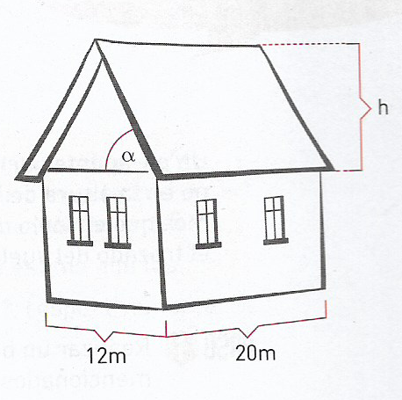
de la pendiente del techo se mide en relación con la
horizontal. Si el ancho de la casa es de b = 12 m, su largo c
mide 20 m y el ángulo que forma el techo con la horizontal
es α = 20°,
¿cuál es la altura h que tiene la punta del techo
sobre el segundo piso?

3. Investigar tres áreas donde se aplica la Trigometría.
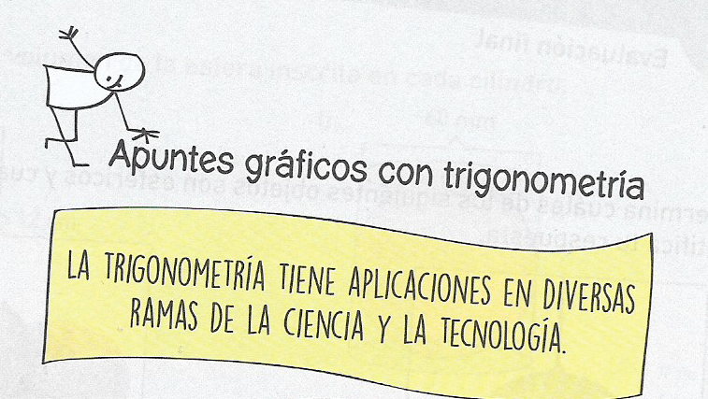
Nota: Cuando termine el desarrollo de las actividades, envíeme fotos de ellas al wasap.
Cuídese, cuide a su familia, y a todos, para que se termine esta pandemia.

Cariños de su profesora de Geometría. Querer es
Rosa Viviana Herrera Carvajal Poder

